Partie Numérique

Exercice 1 :
- Calculer le PDCD de 340 et de 884.
- Rendre la fraction irréductible.
- On donne.
Calculer A et donner le résultat sous la forme d’une fraction irréductible.

Exercice 2 :
On donne
- Développer et réduire E.
- Factoriser E.
- Calculer E pour.
- Résoudre l’équation.

Exercice 3 :
On donne et
- Calculer B et donner son écriture scientifique.
- Calculer C et donner le résultat sous la forme d’une fraction irréductible.

Partie Géométrique
Dans toute cette partie, l’unité de longueur est le centimètre et les figures ne sont pas en vraie grandeur.

Exercice 1 :
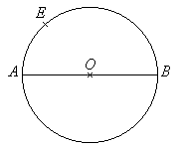
Soit un cercle de centre O et de diamètre.
On donne.
E est un point de ce cercle tel que.

- Faire une figure en vraie grandeur.
- Quelle est la nature du triangle ABE ? Justifier.
- Calculer la longueur BE.
- a) Calculer le cosinus de l’angle .
b) En déduire la mesure de l’angle arrondie au degré.
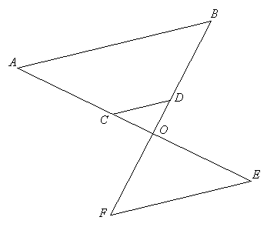

Exercice 2 :
Sur la figure, les droitesetsont parallèles.
; ; ; et

- Calculer la longueur OD.
- Démontrer que les droitesetsont parallèles.

Problème

Dans ce problème, l’unité de longueur est le centimètre et l’unité d’aire le cm².
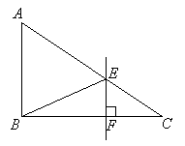
La figure ci-contre est donnée à titre d’exemple pour préciser la disposition des points. Ce n’est pas une figure en vraie grandeur.
ABC est un triangle tel que :cm ; cm et cm.
F est un point du segment.
La perpendiculaire à la droitepassant par F coupeen E.
On a représenté sur la figure le segment.

On rappelle que l’aire d’un triangle est  =

Première Partie :
- Démontrer que le triangle ABC est rectangle en B.
- Calculer l’aire du triangle ABC.
- Démontrer, en s’aidant de la question 1), que la droiteest parallèle à la droite.

Deuxième Partie :
On se place dans le cas oùcm
- Démontrer quecm.
- Calculer l’aire du triangle EBC.

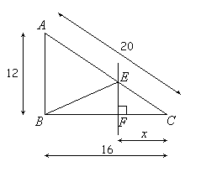

Troisième Partie :

On se place dans le cas où F est un point quelconque du segment, distinct de B et de C.
Dans cette partie, on pose, étant un nombre tel que :.

- Montrer, à l’aide du théorème de Thalès, que la longueur EF, exprimée en cm, est égale à .
- Montrer que l’aire du triangle EBC, exprimée en cm², est égale à .
- Pour quelle valeur de l’aire du triangle EBC, exprimée en cm², est-elle égale à 33 ?
- a) Montrer que l’aire du triangle EAB est égale à .
b) Pour quelle valeur de l’aire du triangle EAB est-elle égale à l’aire du triangle EAB ?

